秋田県生協連ニュース ２０２０年１２月２日発行 第６号

～ユニセフバザーを開催しました～

11月21日(土)コープあきた 土崎店・茨島店で「ユニセフバザー」を開催しました。
例年、「店舗チャリティーまつり」の中で開催していましたが、今年は新型コロナウイルス感染拡大防止の観点から「ユニセフバザー」のみの開催となりました。
当日はマスク着用の確認、ソーシャルディスタンスの確保から入場者数の確認、バザー募金の受け取りはトレーで行うなど感染防止に努めました。
多くの組合員さんから提供された商品が並び、来店された組合員さん同士の会話や繋がりが感じられ大変好評でした。
土崎店・茨島店で集まった皆様からの善意66,141円は、秋田県生協連を通じ、日本ユニセフ協会へ送られ、世界の恵まれない子供たちのために役立てさせていただきます。ご協力ありがとうございました。
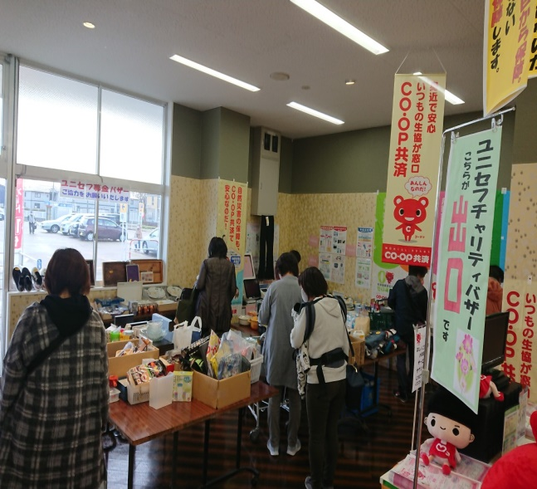
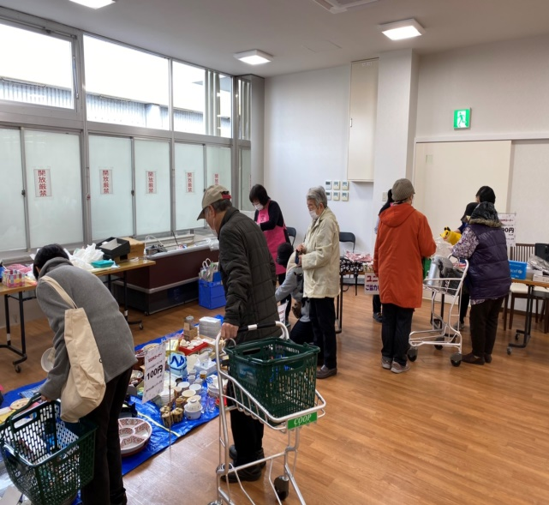
土崎店 多目的ルームで開催 茨島店 イートインコーナーで開催

～令和２年度北海道・東北地区行政・生協連絡会議が開催されました～

11月13日(金)福島県と福島県生協連主催により、1道6県の14会場をオンラインで結び、WEB会議形式で開催されました。
秋田県生協連から三浦貴裕会長理事と山野内雅志常務理事、秋田県から県生活環境部 県民生活課専門員の上村直志様が参加しました。各道県から災害復興と地域づくりにおける取り組みが報告され、青森県連では新型コロナウイルスに感染した自宅療養者に対する食料品などの支援を実施しているとの報告がありました。
秋田県からは山野内常務が南外さいかい市（さいかいいち）、県のエシカル委託事業など行政と連携した取り組み事例を報告しました。
来年は山形県で開催する予定です。

